Manual técnico

Ambiente de Desarrollo – FIMDocumentos

Estimado de tiempo para realizar: 2-3 horas

Elaborado por:

Jonathan Gil Santillan

[jgil1967@hotmail.com](mailto:jgil1967@hotmail.com)

6682305870

En el presente documento se presentan los pasos para iniciar un ambiente de desarrollo con el fin de darle continuación al mantenimiento de este sistema.

Requerimientos:

* Ubuntu 16.04 o +
* Java 8
* Git
* Gitkraken
* Oracle Weblogic Server
* PostgreSQL 9.5
* Librería .jar para conectar Java con PostgreSQL

Comenzaremos con una instalación limpia de Ubuntu 16.04

Instalar git para descargar Proyecto de github

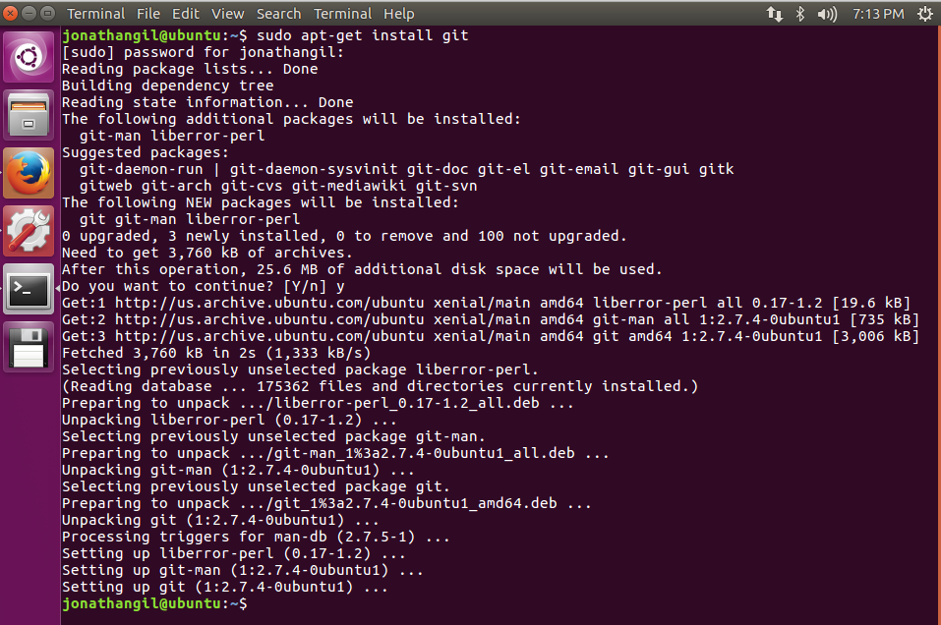

Sudo apt-get install git

Se pueden usar varios clientes de git pero yo recomiendo Gitkraken por su facilidad de uso

wget <https://release.gitkraken.com/linux/gitkraken-amd64.deb>

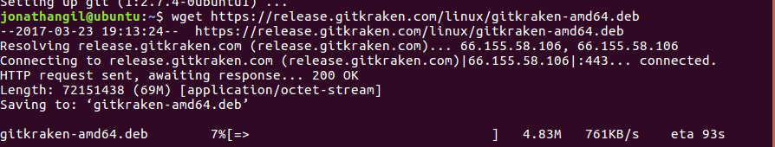

dpkg -i gitkraken-amd64.deb

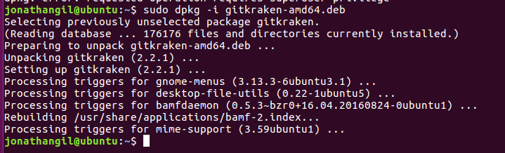

Abrimos gitkraken

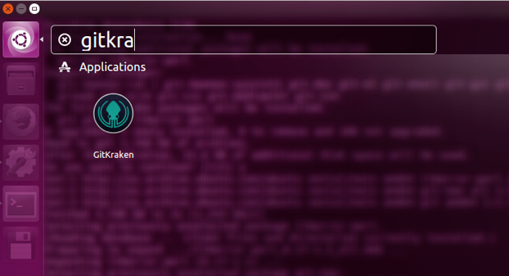

Tenemos que tener una cuenta de github.com para poder clonar nuestro Proyecto

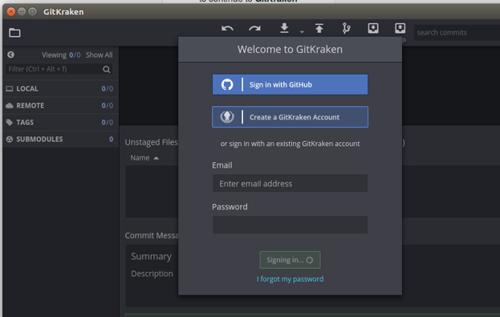

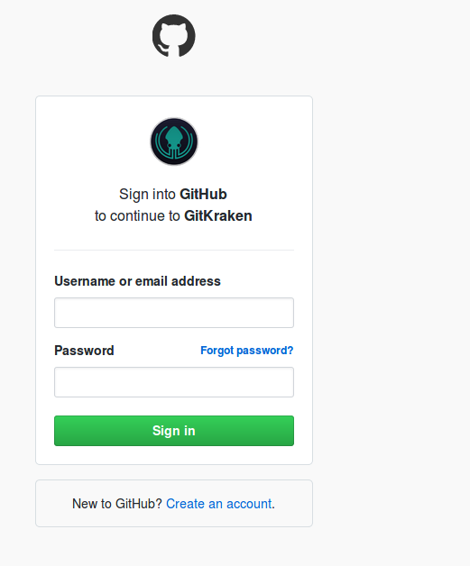

Una vez abierto gitkraken iniciamos session con nuestra cuenta de github



Vamos a clonar

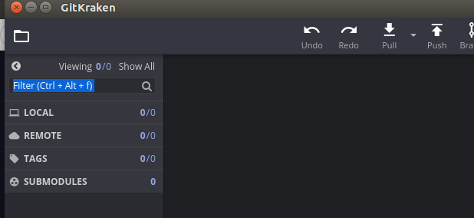

Damos clic en la carpeta

Damos clic en clone

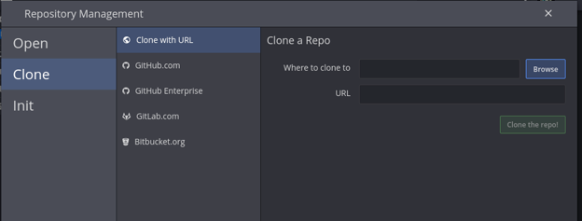

Este es el sitio de nuestro Proyecto

<https://github.com/jgil1967/wsjava>

Hacemos una carpeta en Home que se llame NetBeansProjects

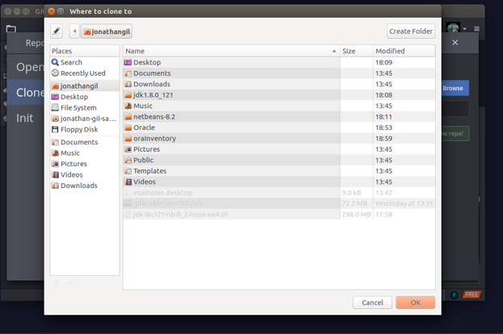

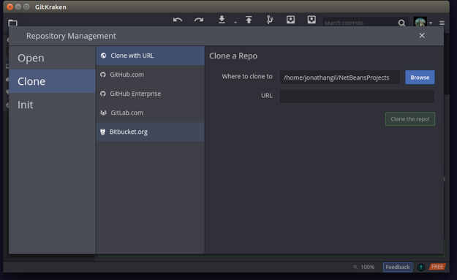

Ponemos la URL

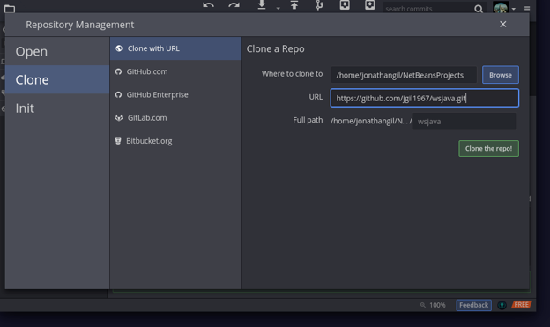

Damos clic en Clone the Repo!

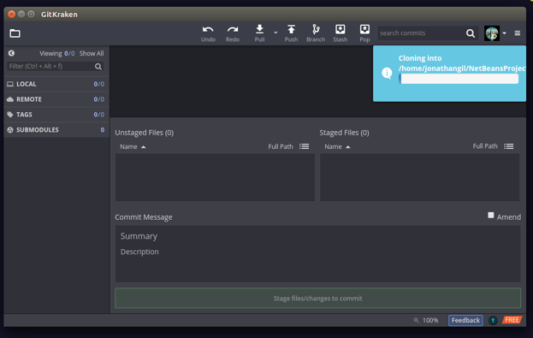

Comenzará a clonarse el proyecto

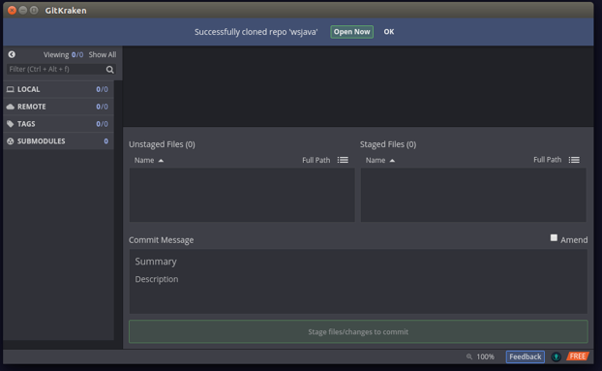

Damos clic en Open Now

Instalar Java

Revisa si tienes Java instalado en tu sistema. Para hacer esto, necesitas ejecutar el comando Java desde la terminal.

* Abre la terminal y escribe el siguiente comando:
  + Escribe/Copia/Pega: java -version
* Si tienes instalado OpenJDK en tu sistema, lucirá algo así:

java version "1.7.0_15"  
OpenJDK Runtime Environment (IcedTea6 1.10pre) (7b15~pre1-0lucid1)  
OpenJDK 64-Bit Server VM (build 19.0-b09, mixed mode)

* Si tienes OpenJDK instalado en tu sistema, tienes instalada la versión equivocada de Java para este ejercicio.

Elimina por completo el software OpenJDK/JRE de tu sistema y crea un directorio donde almacenar los binarios de Oracle Java JDK/JRE. Esto evitará que conflictos con el sistema y confusiones entre diferentes versiones de Java. Por ejemplo, si tienes OpenJDK/JRE instalado en el sistema, puedes eliminarlo con la siguiente línea de comando:

* Escribe/Copia/Pega: sudo apt-get purge openjdk-\*

Este comando eliminará por completo OpenJDK/JRE de tu sistema.

* Escribe/Copia/Pega: sudo mkdir -p /usr/local/java
  + Este comando creará un directorio donde podrás almacenar los binarios de Oracle Java JDK y JRE.

[Descarga Oracle Java JDK para Linux](http://www.oracle.com/technetwork/java/javase/downloads/index.html). Asegúrate de seleccionar los binarios correctos para la arquitectura de tu sistema, ya se 32-bit o 64-bit (los cuales terminan en tar.gz).

* Por ejemplo, si tu sistema operativo es Ubuntu Linux 32-bit, descarga los binarios 32-bit de Oracle Java.
* Por ejemplo, si tu sistema operativo es Ubuntu Linux 64-bit, descarga los binarios 64-bit de Oracle Java.
* Opcional, [Descarga la documentación de Oracle Java JDK](http://www.oracle.com/technetwork/java/javase/documentation/java-se-7-doc-download-435117.html)
  + Selecciona jdk-8u20-apidocs.zip
* Información importante: Los binarios 64-bit de Oracle Java no funcionan en sistemas operativos Ubuntu Linux de 32-bit, recibirás varios mensajes de error si intentas instalar Oracle Java de 64-bit en Ubuntu Linux de 32-bit.

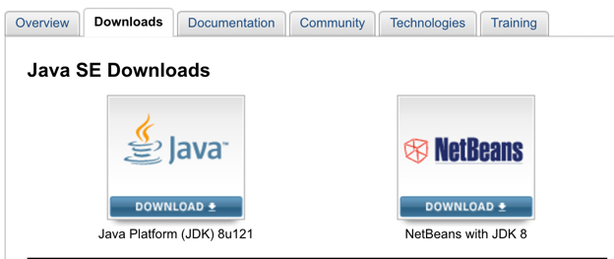

Descargamos el bundle de JDK + NetBeans

Lo ponemos en la carpeta donde querramos que esté

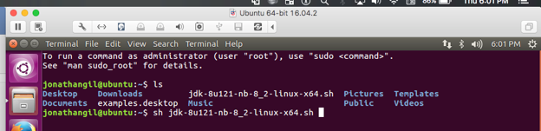

Ejecutamos el archivo descargado de esta manera

sh jdk-8u121-nb-8_2-linux-x64.sh

nos aparece el asistente para instalar nuestros programas

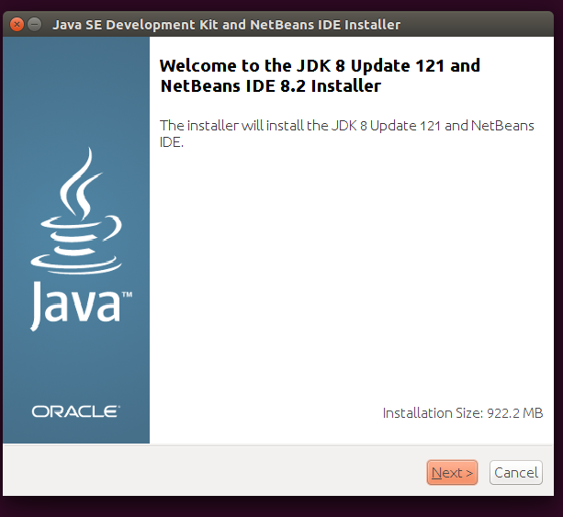

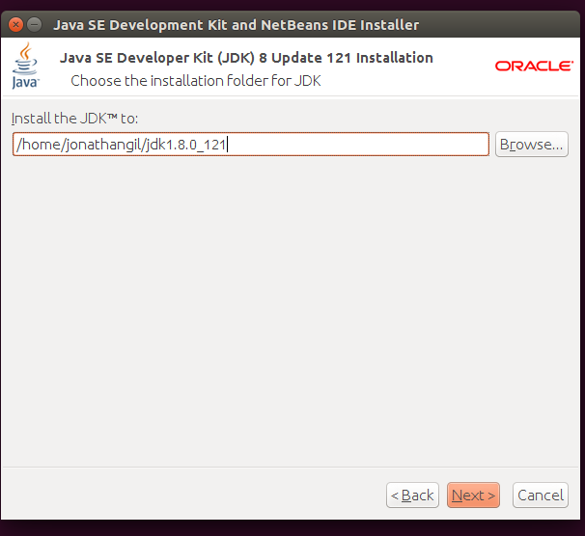

Aquí nos pregunta en donde queremos grabar nuestro JDK, es importante guardar esta dirección para futuras referencias.

/home/jonathangil/jdk.1.8.0_121

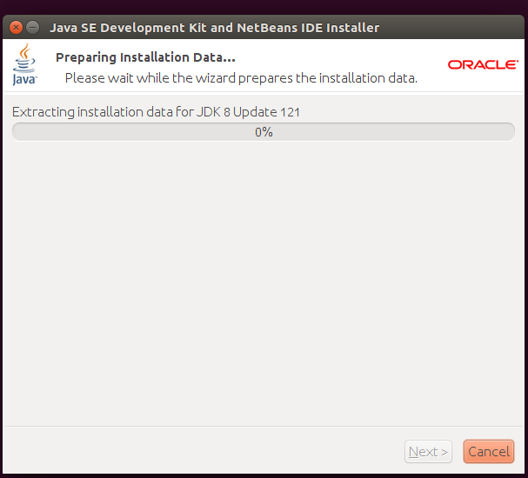

Se comenzarán a instalar los programas

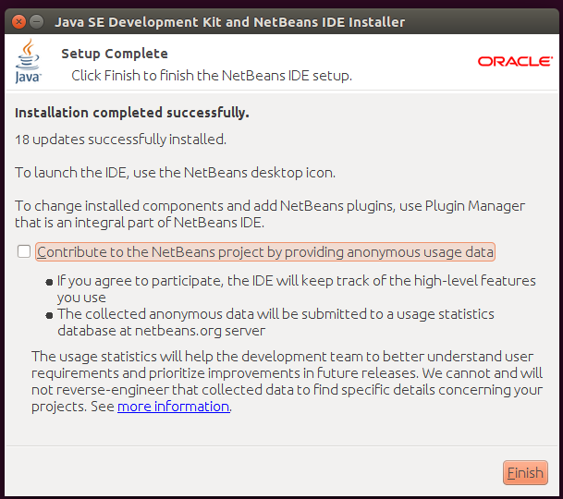

Ahora vamos a setear nuestra variable de entorno JAVA_PATH, esto es importante para poder correr nuestro servidor WebLogic Server más tarde

Edita el archivo PATH de sistema /etc/profile y añade las siguientes variables de sistema a la ruta del sistema. Utiliza “Nano”, “Gedit” o cualquier otro editor de texto como usuario Root y abre /etc/profile.

TERMINAL

* Escribe/Copia/Pega: sudo gedit /etc/profile



Desplázate hasta el final del archivo usando las teclas de flecha y añade las siguientes líneas al final del archivo /etc/profile:

Escribe/Copia/Pega:

Aquí es importante que Pegues la dirección de Java_Home donde te dijo el instalador de NetBeans que estaría guardado el JDK.  
  
JAVA_HOME=/home/jonathangil/jdk.1.8.0_121

PATH=$PATH:$HOME/bin:$JAVA_HOME/bin  
export JAVA_HOME  
export PATH

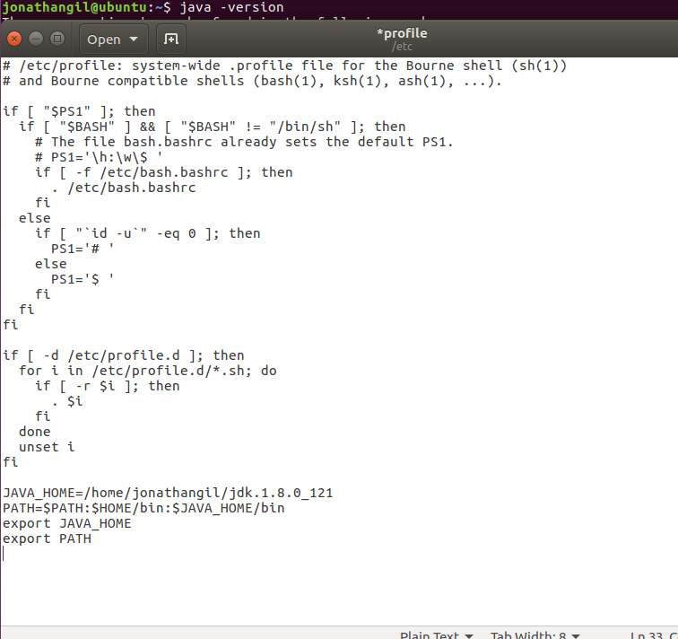

Guarda el archivo /etc/profile y salte.

Informa a tu sistema Ubuntu Linux dónde está ubicado Oracle Java JDK/JRE. Esto le dirá al sistema que la nueva versión de Oracle Java está disponible.

Corre estos commandos (recuerda reemplazar la liga del JDK por la tuya):

sudo update-alternatives --install /usr/bin/java java /home/jonathangil/jdk.1.8.0_121/bin/java 1

  
sudo update-alternatives --install /usr/bin/javac javac /home/jonathangil/jdk.1.8.0_121/bin/javac 1  
  
sudo update-alternatives --install /usr/bin/javaws javaws /home/jonathangil/jdk.1.8.0_121/bin/javaws 1



Informa a tu sistema Ubuntu Linux que Oracle Java JDK/JRE debe ser el Java predeterminado.

sudo update-alternatives --set java /home/jonathangil/jdk.1.8.0_121/bin/java  
  
sudo update-alternatives --set javac /home/jonathangil/jdk.1.8.0_121/bin/javac  
  
sudo update-alternatives --set javaws /home/jonathangil/jdk.1.8.0_121/bin/javaws

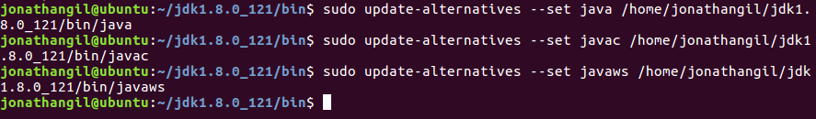

Vuelve a cargar el archivo PATH del sistema /etc/profile escribiendo el siguiente comando:

* Escribe/Copia/Pega: source /etc/profile
* Ten en mente que el archivo PATH del sistema /etc/profile se cargará después al reiniciar el sistema Ubuntu Linux.

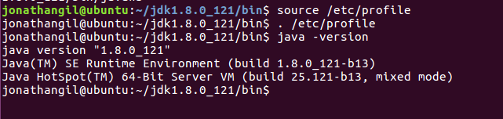

Si nos aparece este mensaje quiere decir que Java esta instalado correctamente y podemos continuar

Para este tutorial se utilize como base esta liga

<http://es.wikihow.com/instalar-Oracle-Java-JDK-en-Ubuntu-Linux>

Oracle WebLogic Server

Descargamos

Oracle WebLogic Server 12.2.1.2

Installers with Oracle WebLogic Server and Oracle Coherence:

<http://www.oracle.com/technetwork/middleware/weblogic/downloads/wls-main-097127.html>

Si vamos a poner en producción descargamos el Generic Installer

Si vamos a desarrollar

Quick Installer intended for Oracle WebLogic Server and Oracle Coherence development only.

Quick Installer for Mac OSX, Windows and Linux (209 MB) |

En nuestar carpeta Home de Ubuntu vamos a hacer una carpeta que se llame Oracle

Aquí ponemos nuestro instalador descargado de WebLogic

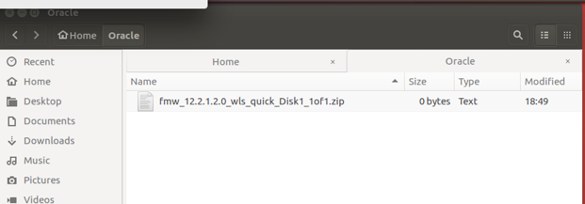

Para descompromir tenemos que instalar Unzip en nuestra terminal

sudo apt-get install unzip

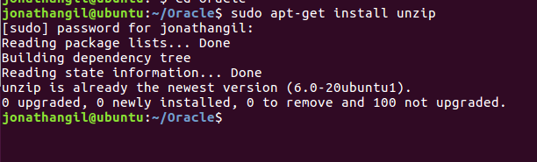

unzip fmw_12.2.1.2.0_wls_quick_Disk1_1of1.zip

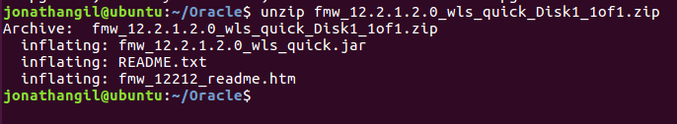

Ahora escribimos

java -jar fmw_12.2.1.2.0_wls_quick.jar

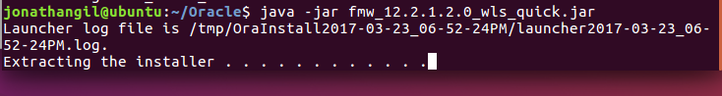

Comenzará a abrir nuestro instalador

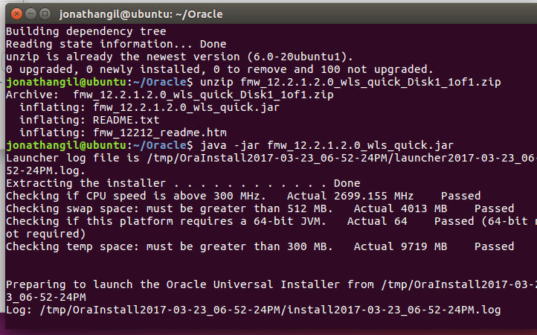

Una vez terminado tenemos que abrir el Configuration Wizard para instalar nuestro dominio de WebLogic

Entramos a la carpeta que se nos generó

Wls12212

Entramos a wlserver / common / bin

Y ejecutamos config.sh con

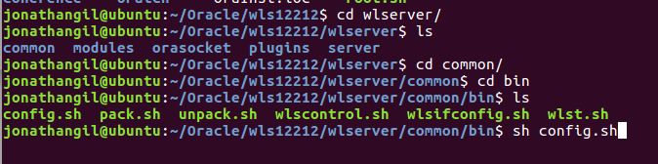

Sh config.sh

y nos aparece la siguiente pantalla

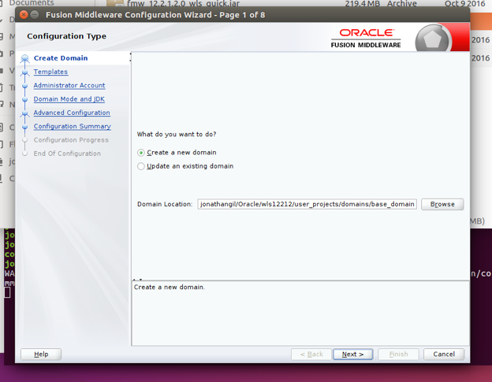

Damos clic en next

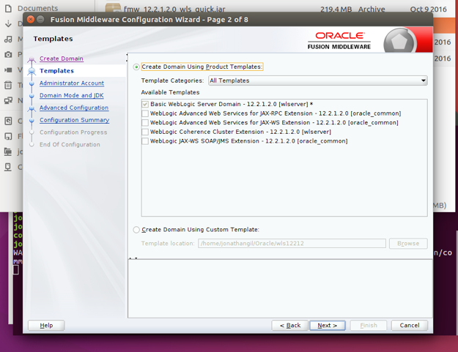

Otra vez en next

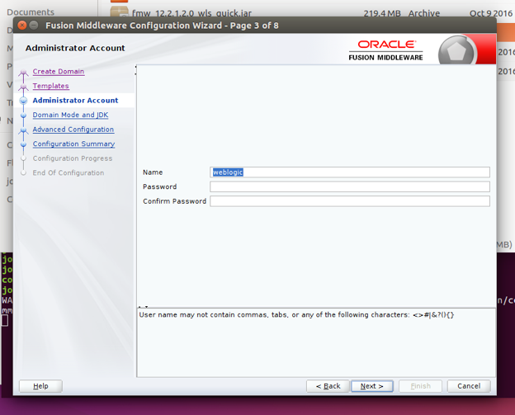

Aquí escribimos de contraseña

weblogic1

weblogic1

O la que considere pertinente

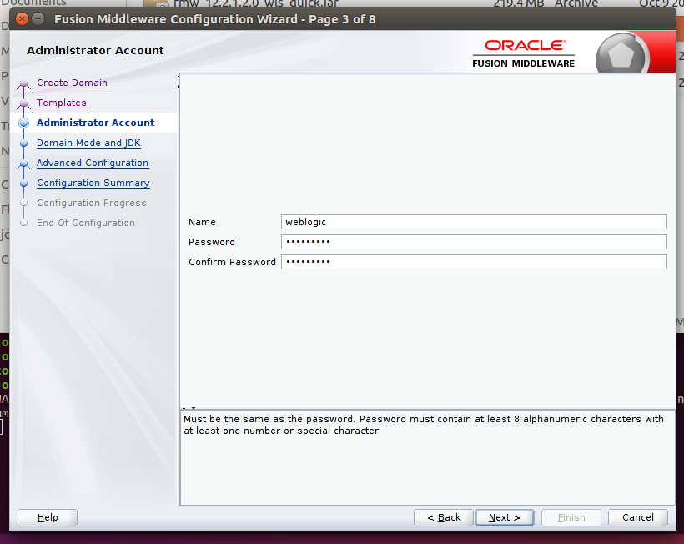

Damos clic en next

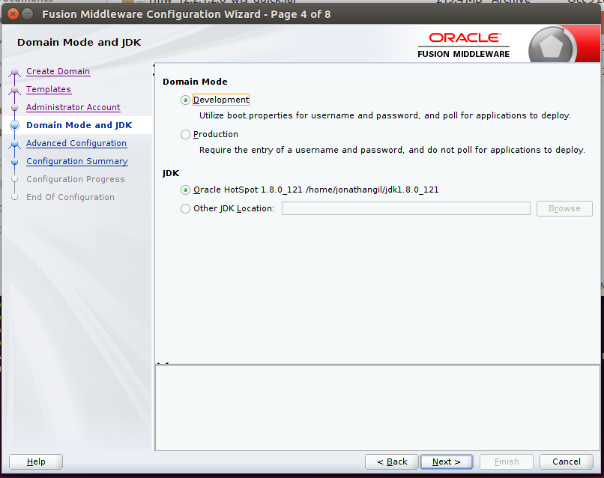

Damos clic en next de Nuevo

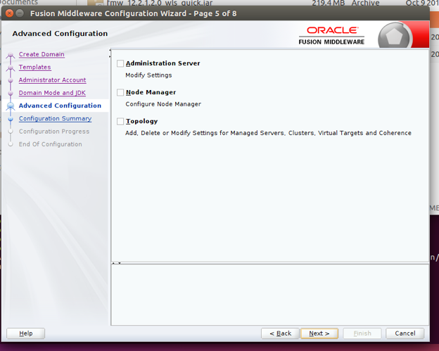

Clic en Next de Nuevo

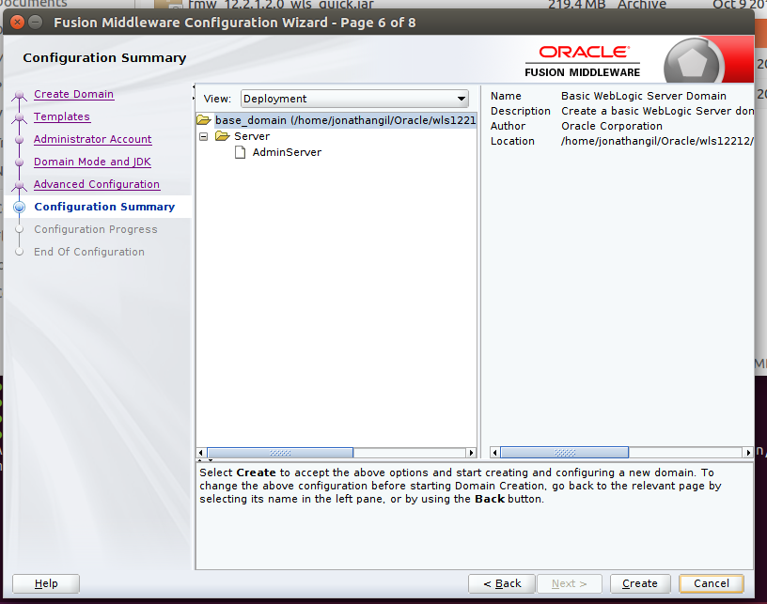

Damos clic en Create

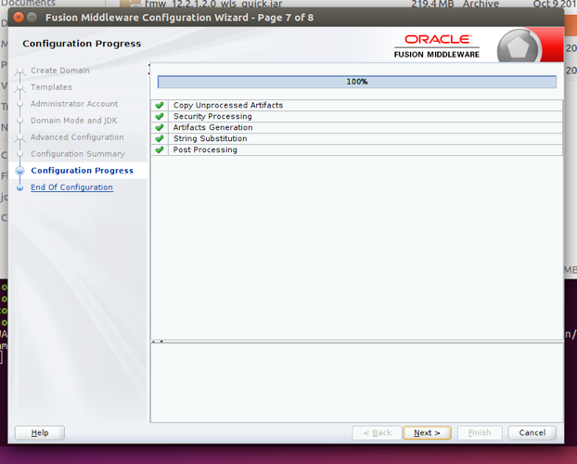

Damos clic en Next

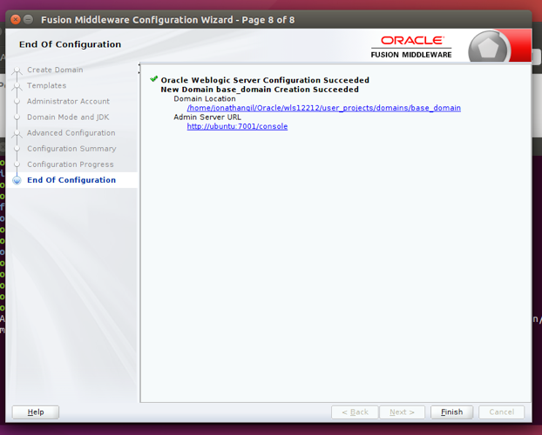

Abremos terminado con la instalación de nuestro servidor

POSTGRESQL

Los commandos para instalar nuestra base de datos en el servidor son los siguientes, uno tras otro

* sudo apt-get update

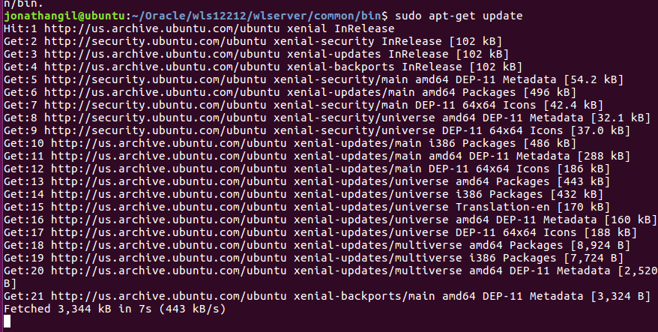

Vamos a instalar nuestra base de datos

* sudo apt-get install postgresql postgresql-contrib

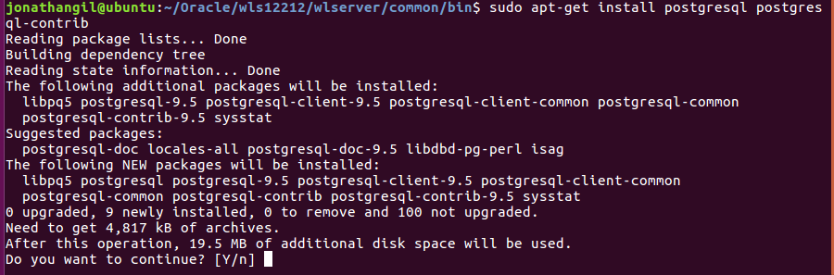

Escribimos Y y damos clic en Enter

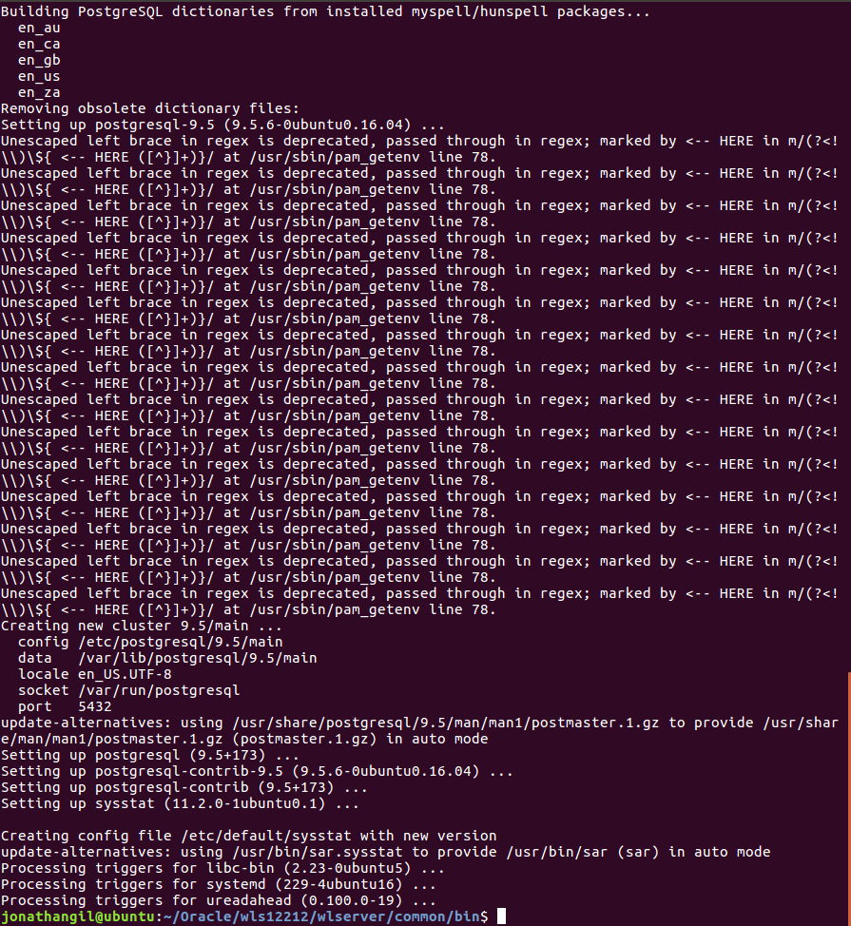

Cambie a la cuenta postgres en su servidor escribiendo:

* sudo -i -u postgres

Ahora puede acceder a la consola Postgres inmediatamente escribiendo:

* psql

use el siguiente commando para cambiar de contraseña

\password

póngale de nombre

postgresql1

o el que considere pertinente

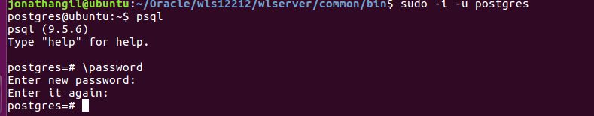

escriba

\q

para salir de la consola de postgres

Vamos a instalar ahora nuestro cliente de BD pgadmin3

sudo apt-get install pgadmin3

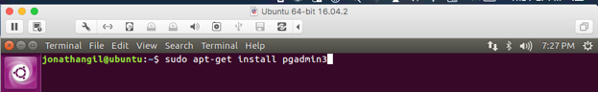

Vamos a crear nuestra base de datos y correr el script para tenerla localmente

Abrimos pgadmin

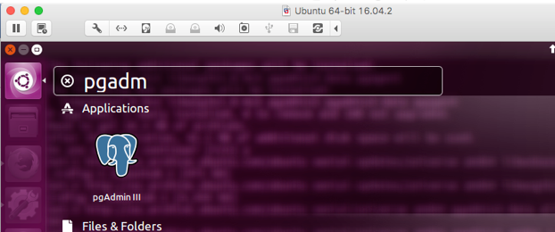

Hacamos una conexion a la bd – damos clic en el enchufe

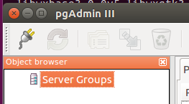

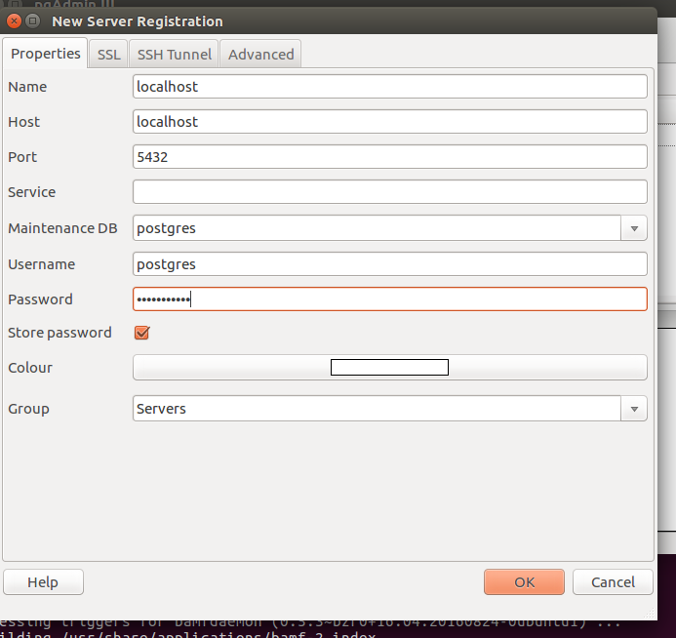

Escribimos nuestras credenciales y damos clic en OK

y creamos una base de datos que se llame

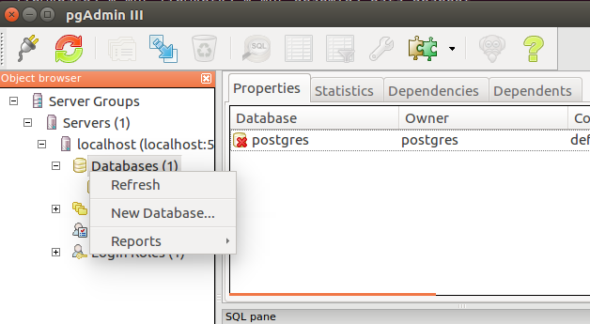

FIMDocumentos

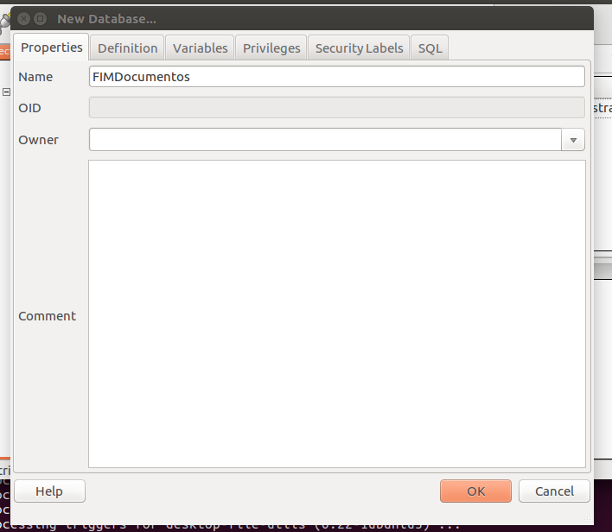

damos clic en OK

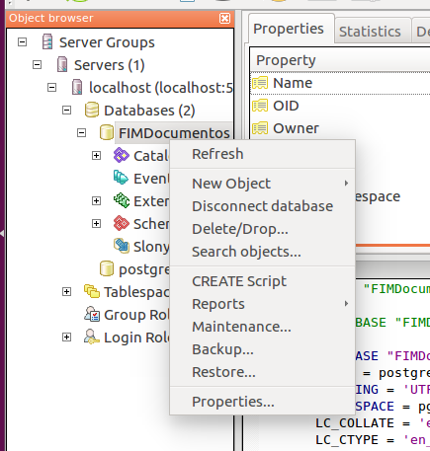

damos clic en CREATE Script para correr nuestro SQL

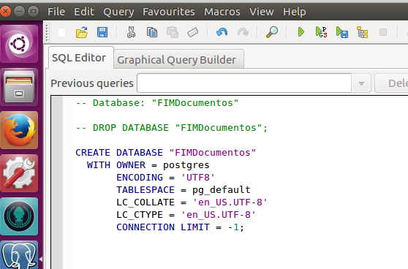

Este SQL se encuentra bajado en la carpeta WLConfig como BD3.sql

Damos clic en abrir

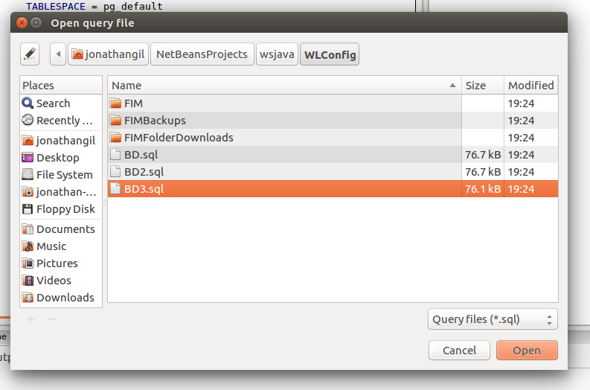

Damos clic en OK

Y damos clic en Open

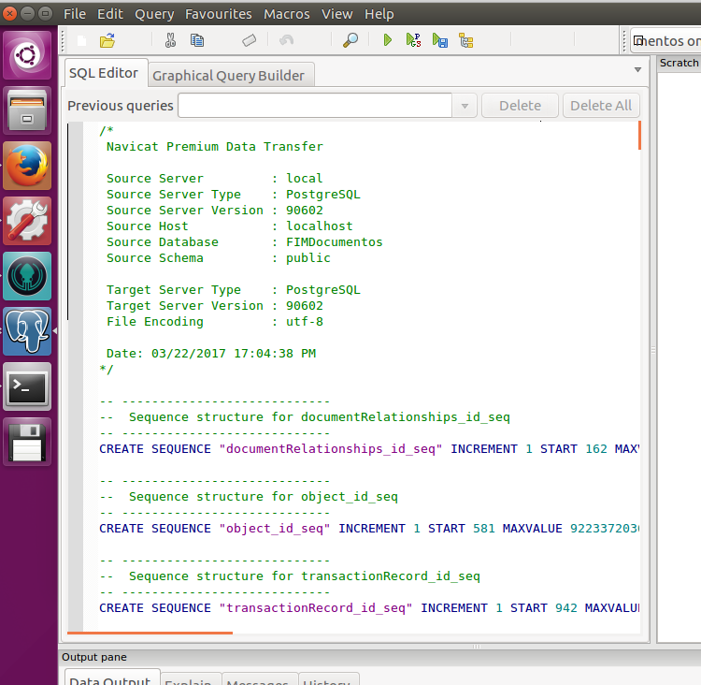

Ahora damos clic en el símbolo de play para correr el script

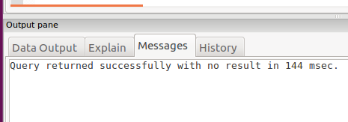

Nos debe mandar un mensaje parecido al siguiente

Por ultimo

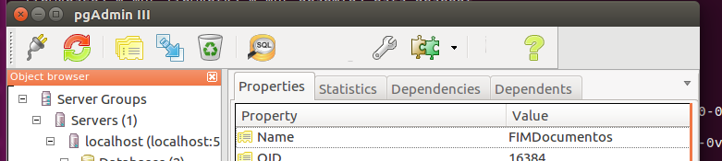

Damos clic sobre la lupa SQL

Y escribimos

Create extension unaccent

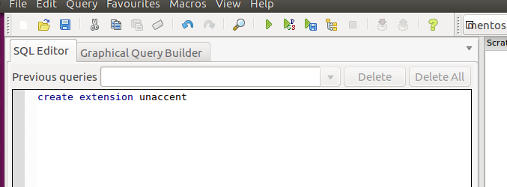

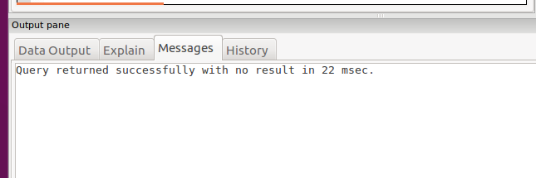

DATASOURCE POSTGRESQL + WEBLOGIC

Ahora vamos a crear el datasource para unir nuestro WebLogic con PostgreSQL

/home/jonathangil/Oracle/wls12212/user_projects/domains/base_domain

Esta, o tu equivalente sería la carpeta de nuestro dominio

En la carpeta lib, tenemos que pegar el .jar de la carpeta WLConfig que descargamos de git, esta es la librería para que nuestro servidor se pueda comunicar con la base de datos.

La pegamos ahí

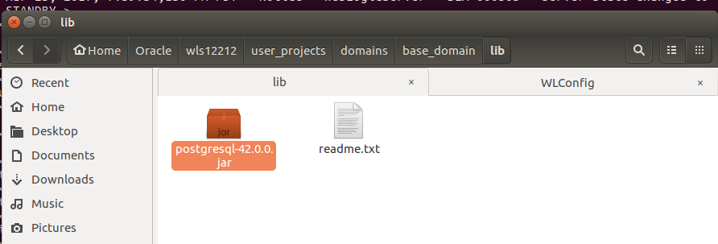

Para iniciar weblogic nos tenemos que meter a la carpeta del dominio

En mi caso se llega a ella mediante la siguiente ruta pero deberías tener la misma y parecida pero en tu equivalente de tu instalación

/home/jonathangil/Oracle/wls12212/user_projects/domains/base_domain/bin

y aquí en esta ruta corremos

./startWebLogic.sh

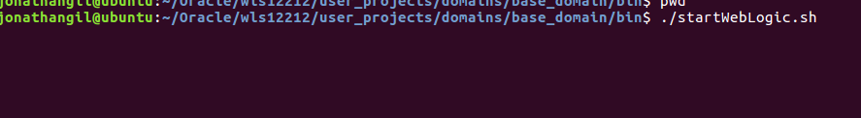

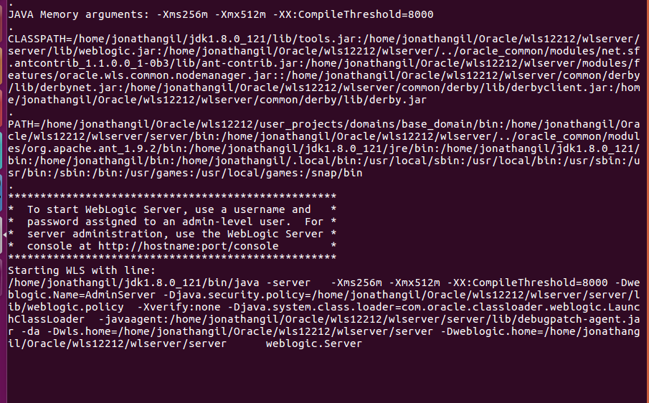

Ahora entramos a la consola del servidor con

localhost:7001/console

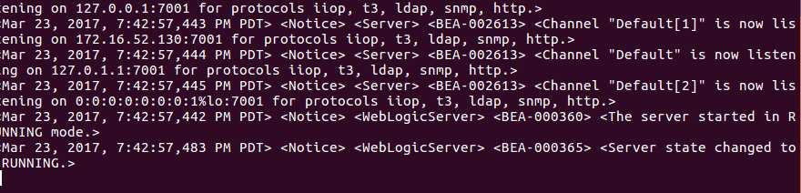

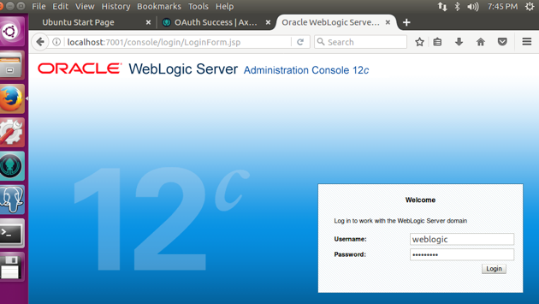

Iniciamos session, entramos a la pantalla de Services – Data Sources

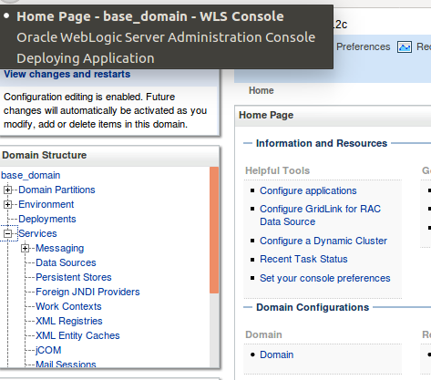

Damos clic en new

Generic Data Source

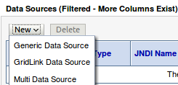

Vamos a crear un DatasSource con el nombre

jdbc/FIMDocumentos

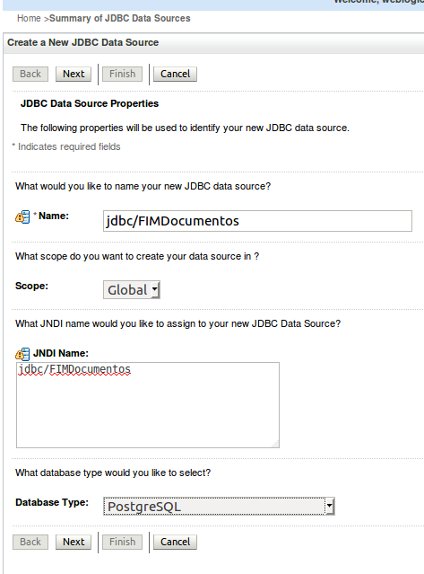

En database type escogemos PostgreSQL

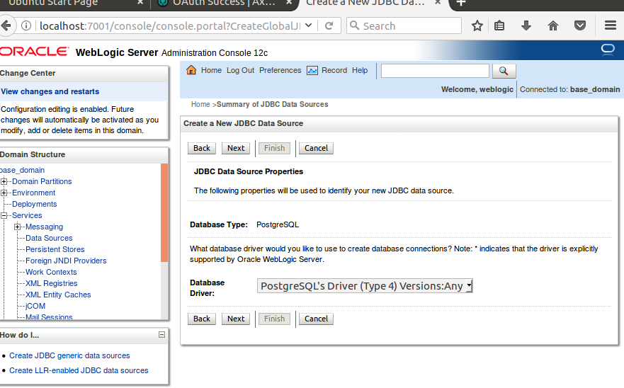

Aquí solo damos clic en next

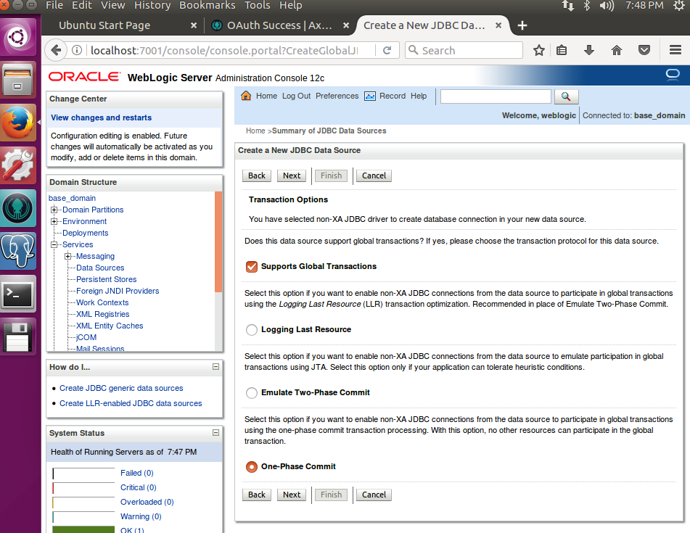

Damos clic en next otra vez

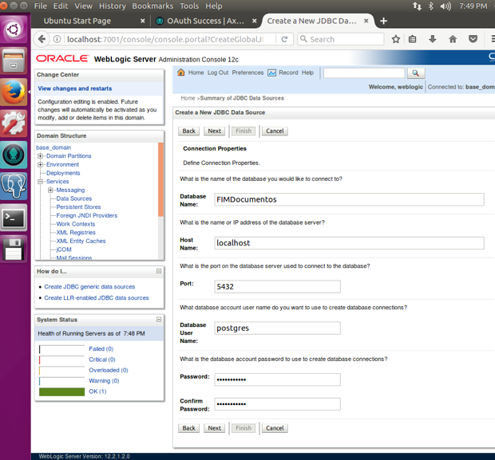

Escribimos las credenciales de nuestra base de datos

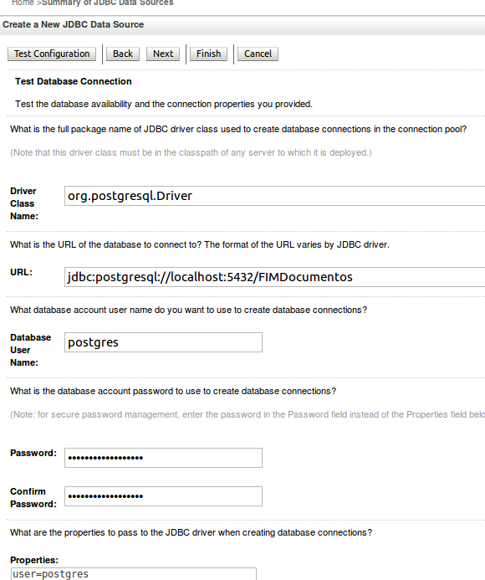

Damos clic en Test Configuration

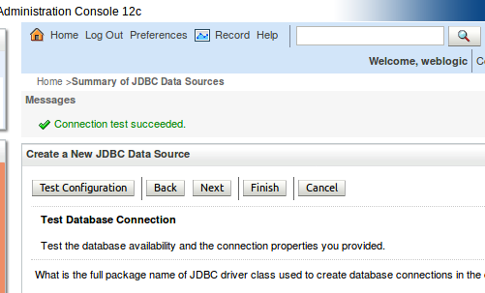

Si nos muestra este mensaje podemos seguir, damos clic en next

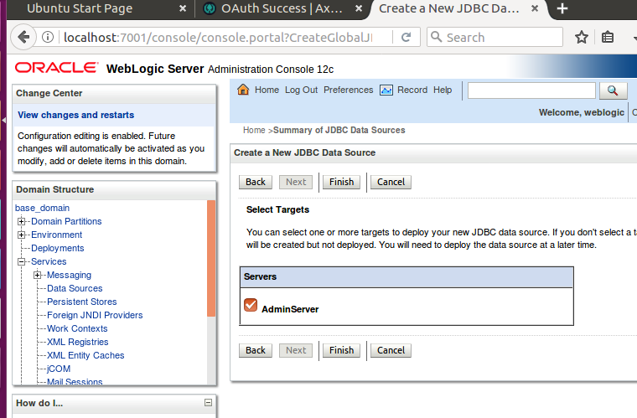

Damos check en AdminServer y damos clic en Finish

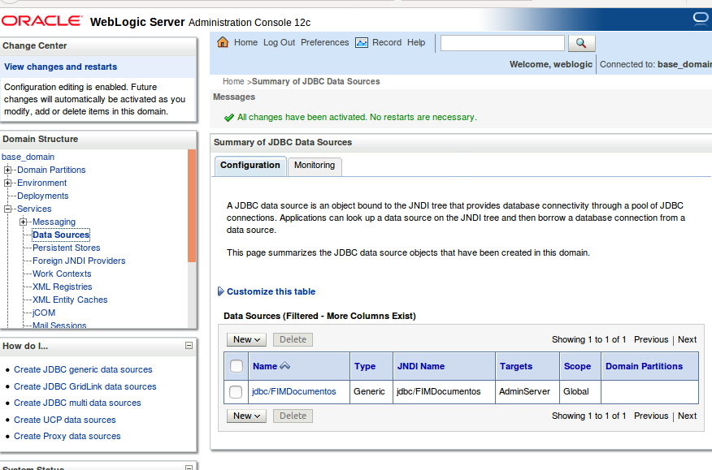

Agregar carpetas y archivos de configuración al dominio

En nuestra carpeta

/home/jonathangil/Oracle/wls12212/user_projects/domains/base_domain

creamos una carpeta que se llame FIMTemporaryFiles

Y pegamos las carpetas

FIM

FIMBackups

FIMFolderDownloads

Y el archivo

Config.properties

Que se encuentra en la carpeta WLConfig

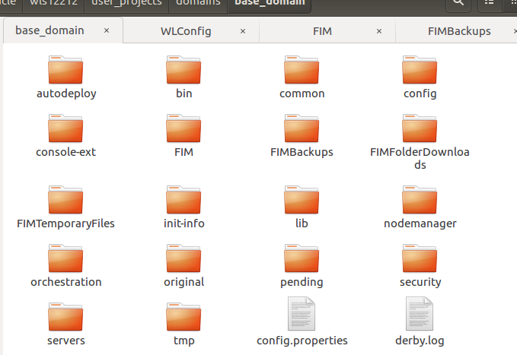

Al abrir config.properties

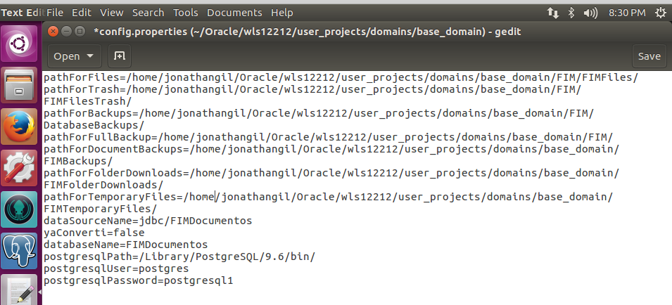

Estas ligas son muy importantes ya que son en donde estarán trabajando los documentos

pathForFiles = donde van a estar los archivos principals

pathForTrash = papelera de reciclaje

pathForBackups = aquí se guardan los respaldos de la base de datos

pathForFullBackup = toma como referencia esta liga para hacer el respaldo de todo el Sistema

pathForDocumentBackups = aquí guarda los respaldos realizados

pathForFolderDownloads = se guardan las descargar realizadas por los usuarios de carpetas convertidas a .zips

pathForTemporaryFiles = donde se suben por primera vez los archivos, luego estos se pasan a su carpeta correspondiente en pathForFiles

pathForManuals = Directorio donde estarán los manuales como este listos para descargar

dataSourceName= Nombre del datasource declarado en nuestra consola de weblogic, importante porque es el que permite a nuestra aplicación usarlo para hacer las consultas.

databaseName= Nombre de la base de datos

//Estos datos a continuación son para la descarga de respaldos de la base de datos

postgresqlPath=/Library/PostgreSQL/9.6/bin/

postgresqlUser=postgres

postgresqlPassword=postgresql1

**Ahora vamos a desplegar nuestra aplicación para trabajar con ella o para ponerla en producción**

**FIMDcoumentos en DESARROLLO**

Abrimos NetBeans

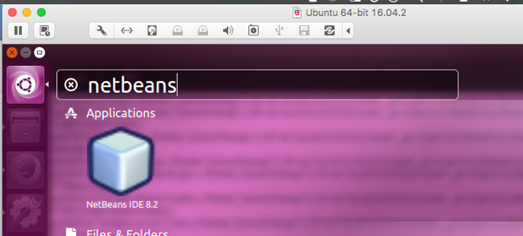

Descargamos los plugins para trabajar con JavaWeb

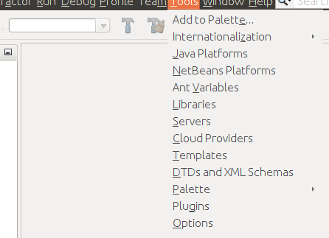

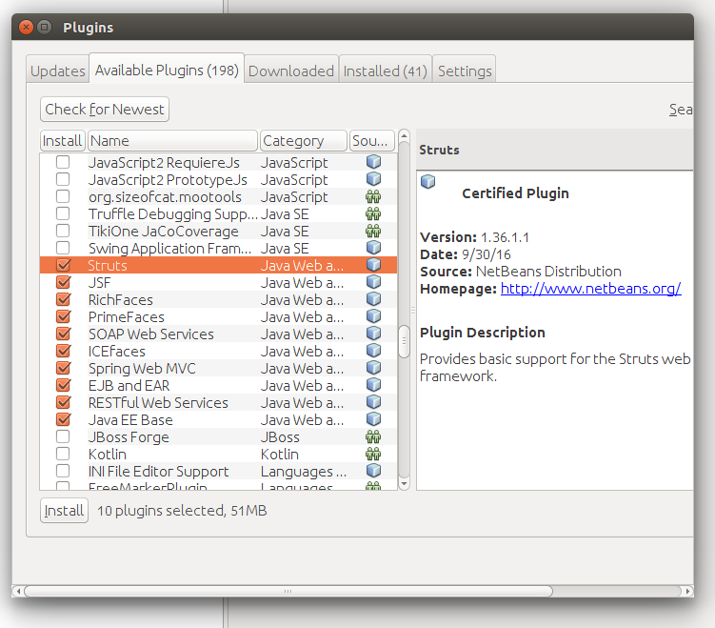

Damos clic en Install

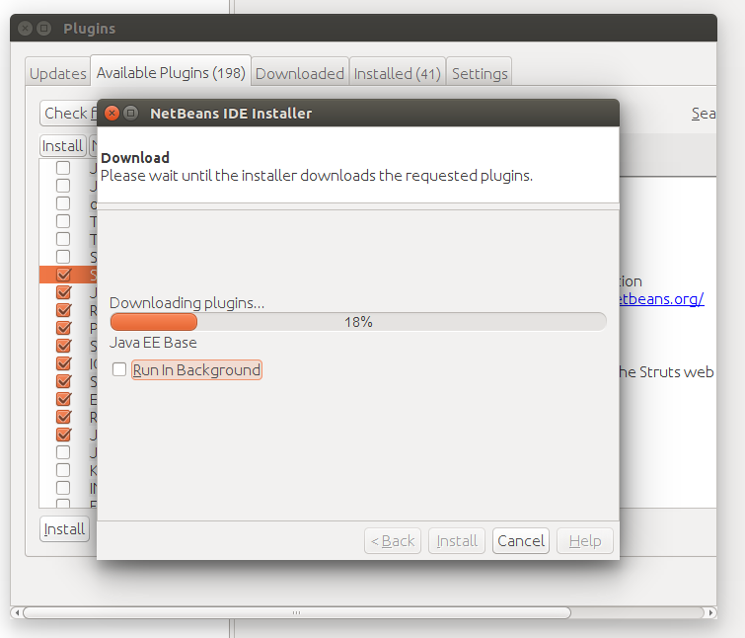

Abrimos nuestro proyecto

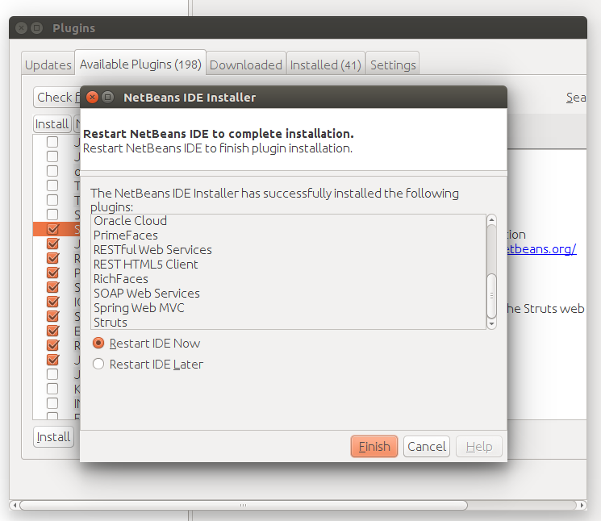

Damos clic en Finish y se reiniciará nuestro NetBeans

Agregamos nuestro WebLogic Server a NetBeans

Para hacerlo, nos vamos a la pestaña de Services

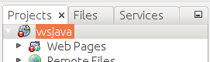

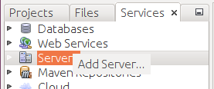

**Damos clic sobre Servers y damos clic en Add Server…**

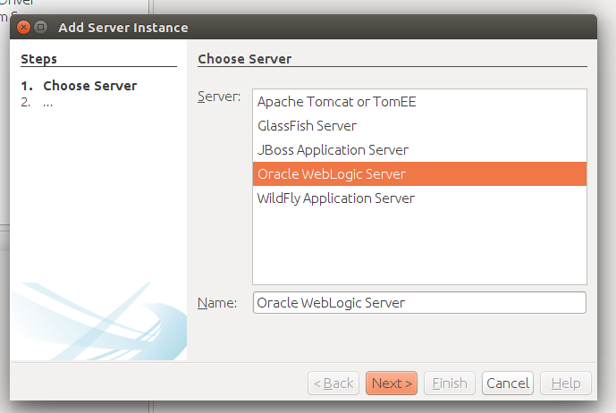

**Seleccionamos Oracle WebLogic y damos clic en Next**

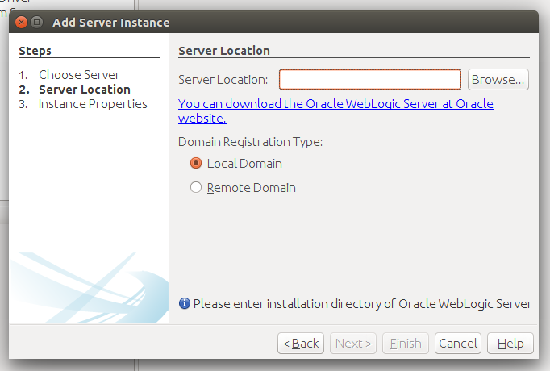

Damos clic en Browse y vamos a buscar nuestra instalación de WebLogic

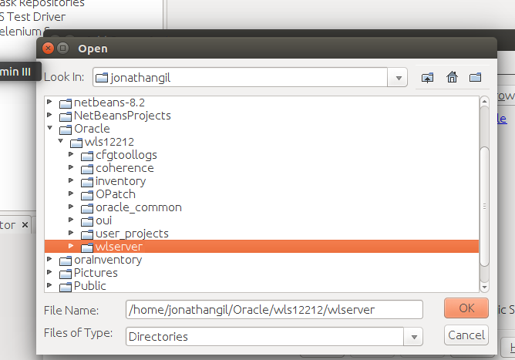

**Damos clic en Next**

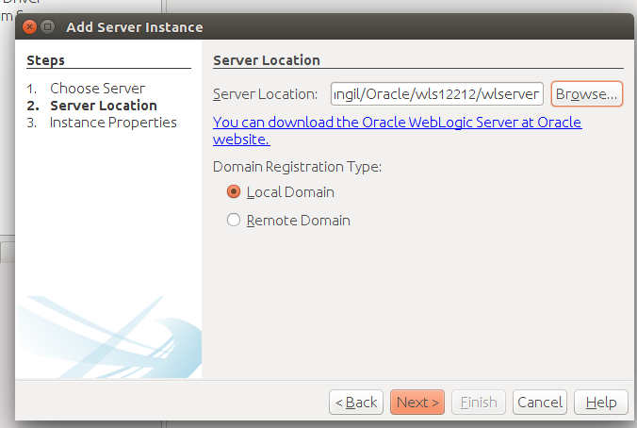

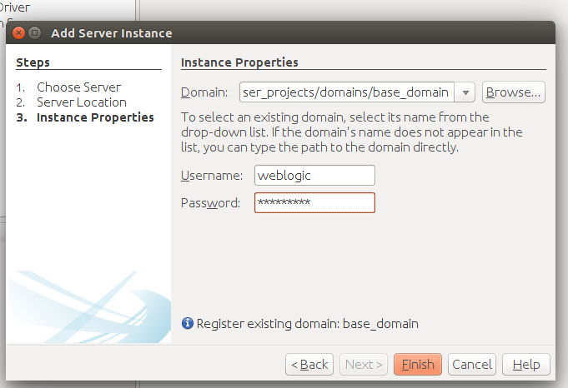

Escribimos nuestra contraseña de WebLogic y damos clic en finish

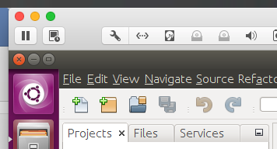

Seleccionamos nuestro proyecto wsjava y damos clic en OpenProject

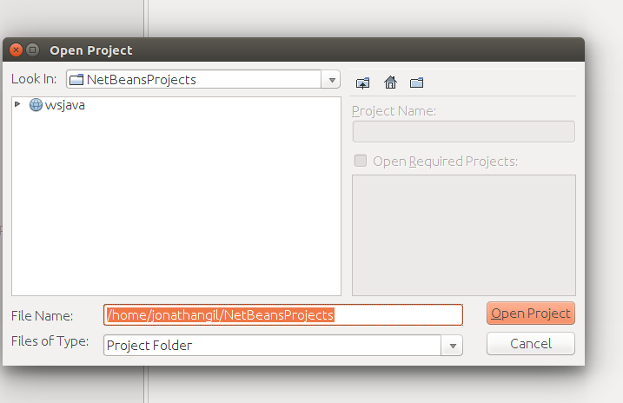

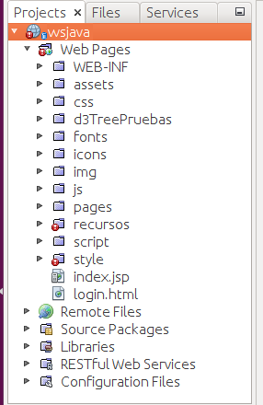

**Se agrega nuestro proyecto, y esos errores que aparecen son debido a unos .css, para que no aparezcan nos vamos a uno de esos .css**

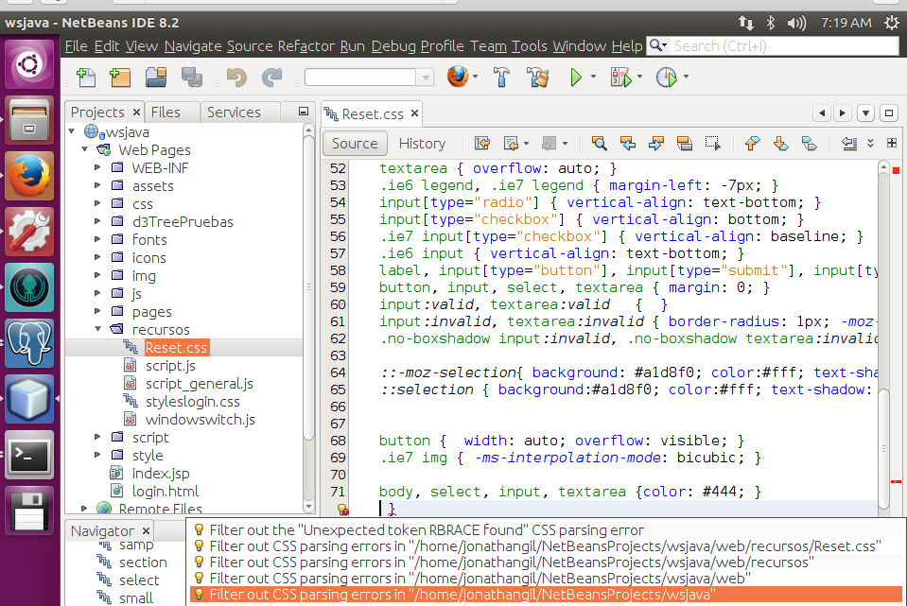

**Le damos clic sobre el foco y le damos en la última opción**

**Ahora vamos a correr nuestro proyecto**

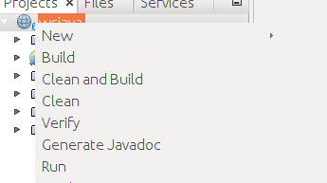

**Clic derecho sobre el y damos clic en RUN**

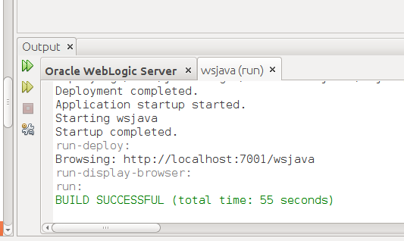

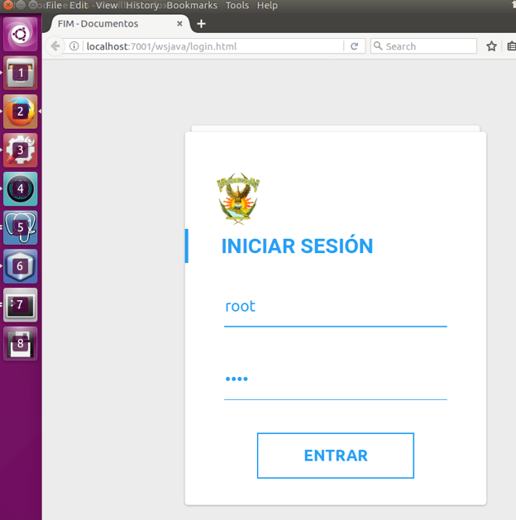

**Se debe abrir la aplicación en nuestro navegador**

**FIMDcoumentos en PRODUCCIÓN**

Si no vamos a desarrollar solo deployar en el servidor, tenemos que entrar a la consola

Localhost:7001/console

Iniciamos sesión

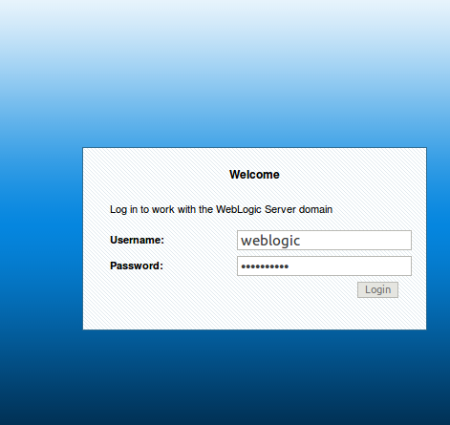

Nos vamos a la parte de deployments

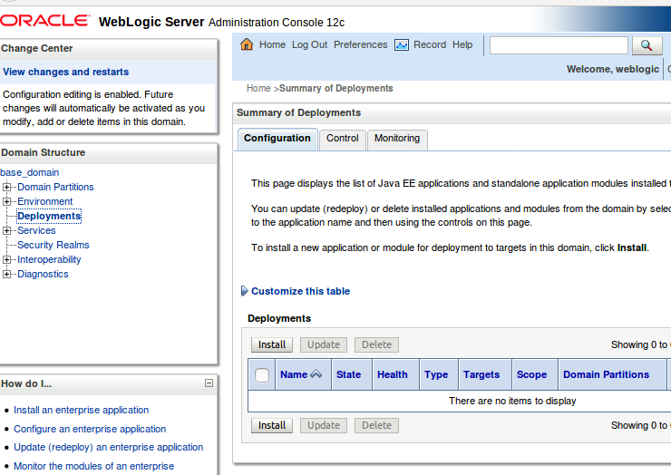

Damos clic en install

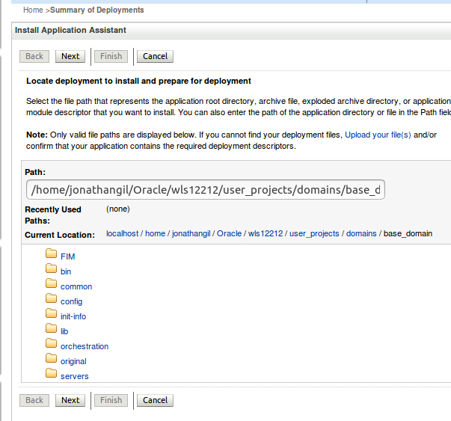

Nos aparece esta pantalla

Vamos a buscar el .war de nuestra aplicación descargado con git

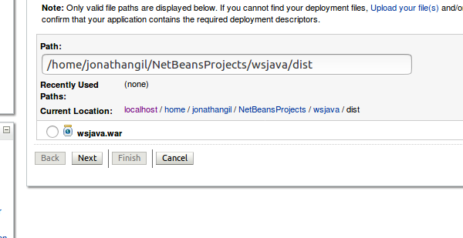

Damos clic en el checkbox y damos clic en Next

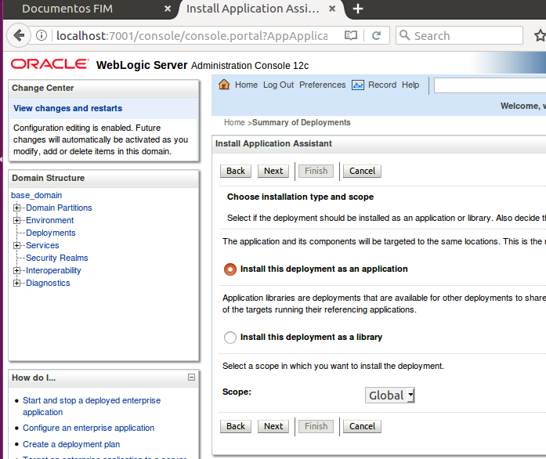

Otra vez en Next

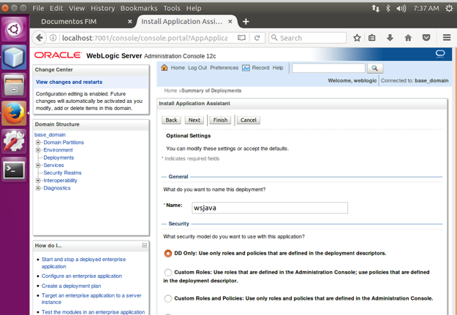

Next

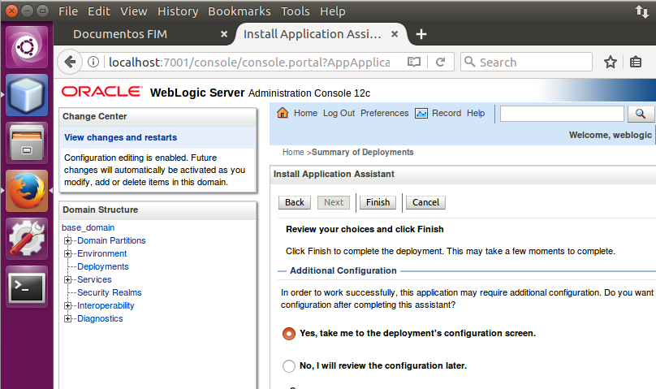

Damos clic en Finish

Y en la siguiente pantalla damos clic en Save

Ahora nuestra aplicación debe estar desplegada en nuestro servidor

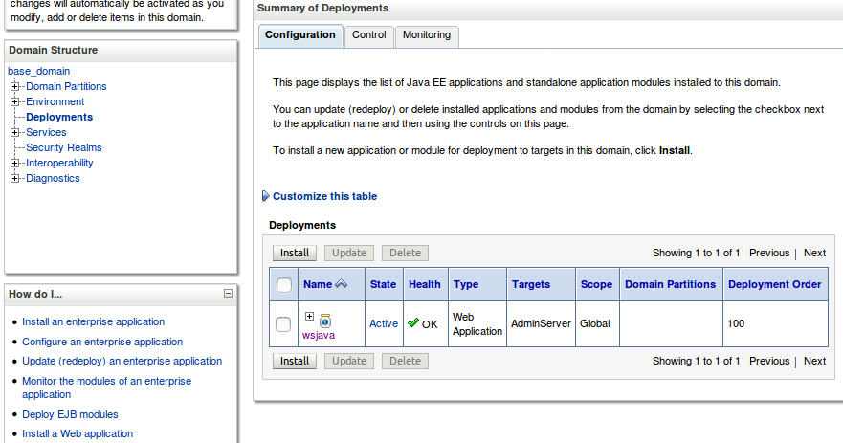

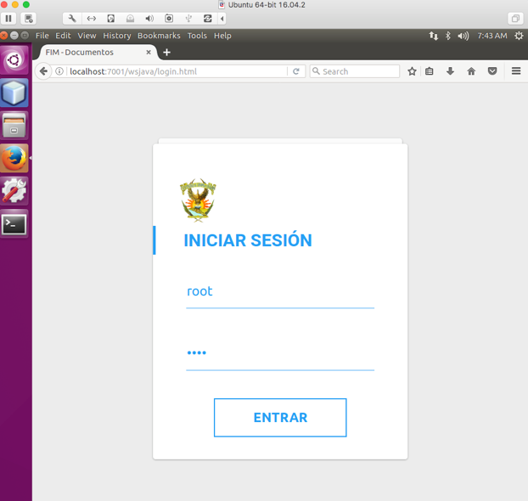

Solo tenemos que entrar a locahost:7001/wsjava

